BUSINESS ANALYTICS SKILLS FOR THE FUTURE-PROOF SUPPLY CHAINS | POSLOVNA INTELIGENCA  Tableau desktop  Navodila za vaje

Vaje 2

Najpogostejše vrste grafov

V tej vaji bodo prikazane najpogostejše vrste grafov, ki se uporabljajo v vizualizacijah:
- Stolpični graf
- Črtni graf
- Diagram razpršitve
- Histogram
- Toplotni zemljevid

Stolpični graf
Vprašanje št. 1: Katere kategorije in podkategorije izdelkov se najbolje prodajajo? Ali so vsi izdelki dobičkonosni?
- Odprite Tableau, naložite datoteko Global Superstore (delovni list Orders)
- Odprite nov delovni list in ga poimenujte Bar chart
- Analizirajte prodajo po kategorijah in podkategorijah. Polje Kategorija povlecite v stolpce, polje Prodaja pa v vrstice. Poleg tega dodajte polje Podkategorija v stolpce, desno od polja Kategorija.
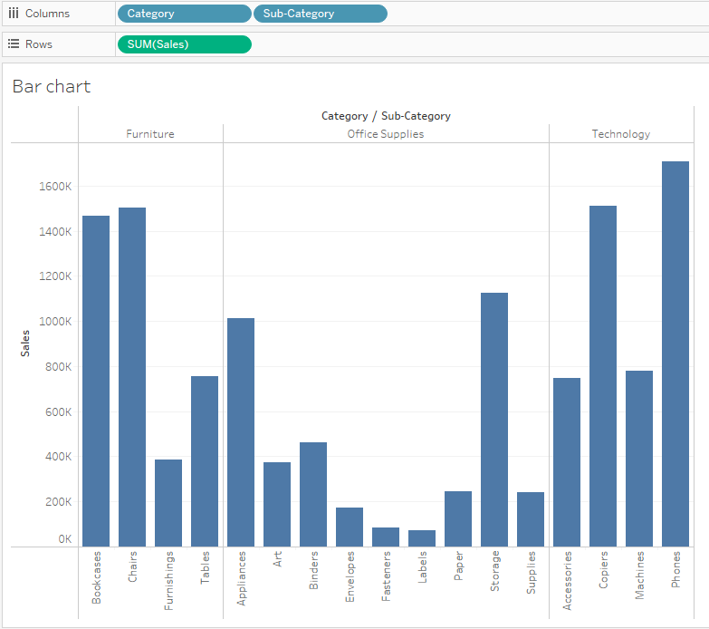
Tega grafa ni lahko brati, saj so oznake podkategorij obrnjene navpično in ima razmeroma veliko število stolpcev. Rešitev je, da grafikon obrnete in ustvarite vodoravni grafikon.
- Kliknite ikono Zamenjaj v orodni vrstici, da obrnete grafikon. Nato ga razvrstite po velikosti tako, da kliknete ikono Razvrsti

Katera kategorija (podkategorija) izdelkov se proda največ? Kaj pa druge kategorije?
- Dodajte polje Dobiček k oznaki Barva, tako da lahko na istem grafu analizirate drugo zvezno spremenljivko.
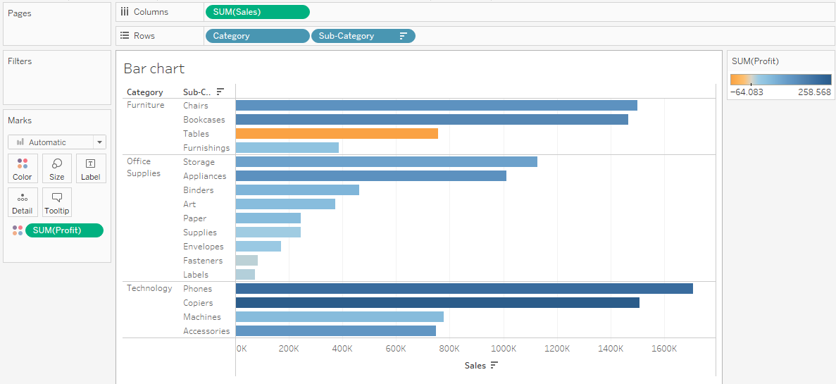
Kaj se zgodi z dobičkom? Kakšno je razmerje med prodajo in dobičkom?
Videti je, da se mize dobro prodajajo, vendar niso dobičkonosne.

Združevanje v skupine
Kategorija Pisarniški pripomočki ima več manjših podkategorij, ki ločeno gledano niso tako pomembne v primerjavi z drugimi podkategorijami. Takšne podatke je mogoče razvrstiti v skupine.
- Izberite podkategorije ovojnice, pritrdilni elementi in oznake (pridržite CTRL in izberite vsako posamezno podkategorijo v tabeli) ter kliknite ikono sponke, da jih združite.
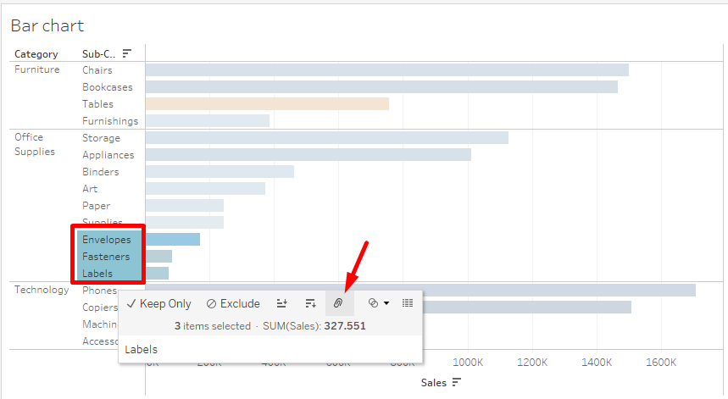
- V vizualizaciji so bili podatki združeni pod imenom ovojnice, pritrdilni elementi, etikete. Ime preimenujte tako, da nanj kliknete z desno tipko miške in v meniju izberete Edit Alias. Pod ime vpišite Small Office Supplies.
Na ta način se dejanski podatki (v Excelu) ne spremenijo, temveč se sprememba izvede le v vizualizaciji. V dimenzije je bilo dodano le novo polje - Podkategorija (skupina).

Pregled vseh osnovnih podatkov
- Očitno je, da je s tabelami določena težava. Z desnim gumbom miške kliknite tabele in izberite Keep Only (Ohrani samo), da jih še bolj raziščete.
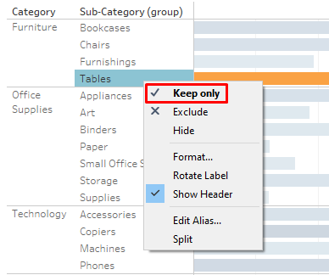
- Polje Ime izdelka povlecite v stolpce (poleg polja Podkategorija). Podatke razvrstite po velikosti (od največjega do najmanjšega)
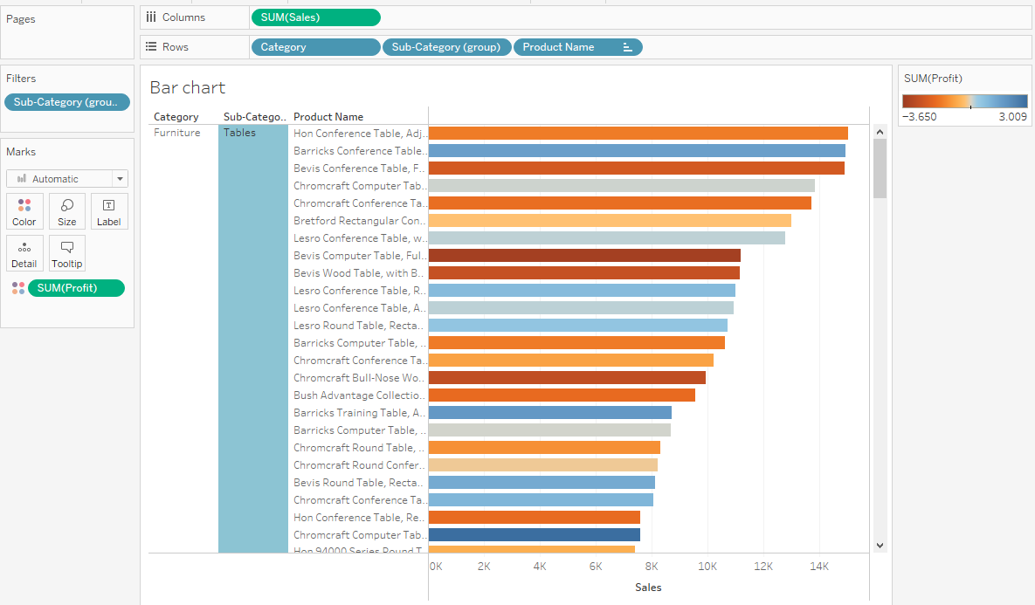
Iz zgoraj navedenega je razvidno, da se nekatere mize dobro prodajajo in so dobičkonosne, nekatere pa so zelo nedobičkonosne. Zdaj je treba pregledati vse informacije (dejanske podatke) o izdelku.
- Z desno tipko miške kliknite prvi stolpec (prvi izdelek) in izberite Prikaži podatke. V oknu, ki se je odprlo, na levi strani kliknite na Full Data (Popolni podatki). Dodajte nekaj drugih polj, ki vas morda zanimajo, npr. polje Popust.
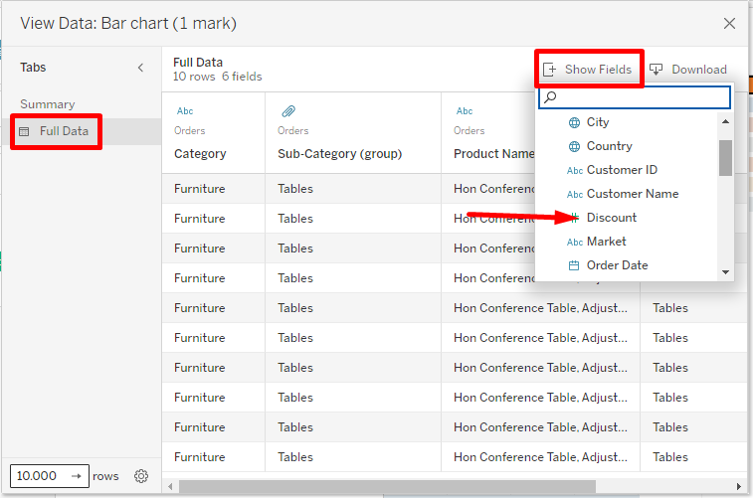
Kaj ste opazili v prikazanih podatkih?

Črtni graf
Vprašanje št. 2: Kako je prodaja napredovala v preteklih letih?
- Odprite nov delovni list in ga poimenujte Črtni graf
- Polje Datum naročila prestavite v stolpce, polje Prodaja pa v vrstice.
- Datum razdelite na četrtletja in nato na mesece. Četrtine odstranite iz vizualizacije.
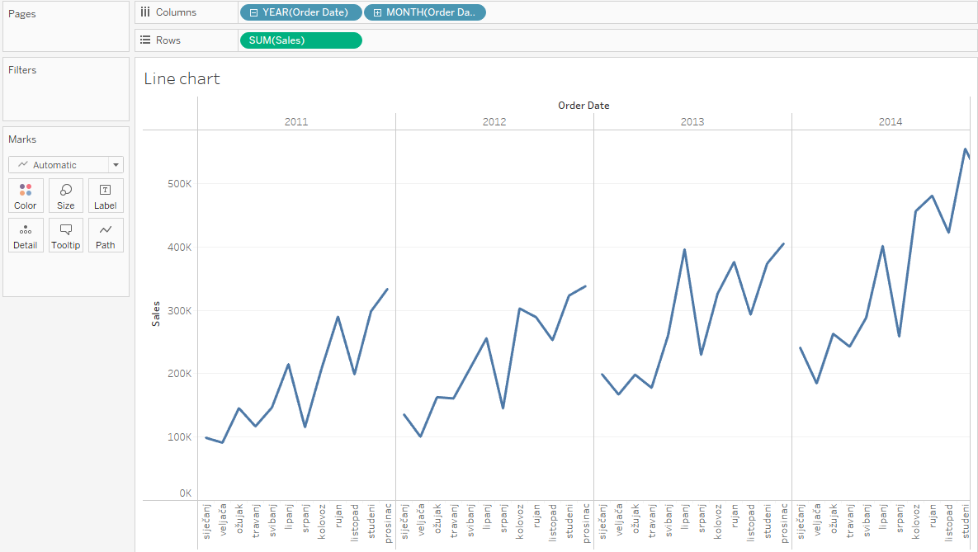

Dvojna os v primerjavi s kombinirano osjo
Diagrami z dvema robovoma so primerni za prikaz dveh različnih podatkov na istem diagramu, tako da ima vsak podatek drugačno lestvico vrednosti. Hkrati lahko vsak podatek prikažete z drugo vrsto grafa.
- Polje Dobiček povlecite v vrstice (poleg polja Prodaja). Dobili ste ločena pogleda za trende prodaje in dobička.
- Zdaj odstranite polje Profit iz vrstic in ga povlecite na desni rob grafa.
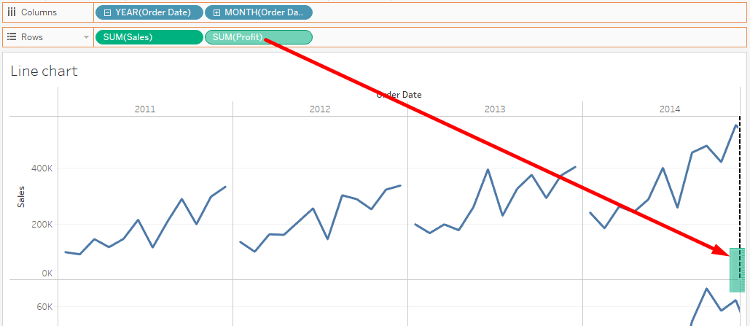
Vrednosti obeh polj (prodaje in dobička) so prikazane v istem grafu. Vsako polje ima svojo os ali lestvico. Vrednosti prodaje so prikazane na levi osi, dobiček pa na desni osi.
Na levi strani lahko v razdelku Oznake izberete vrsto, velikost in barvo grafa ter druge parametre za vsako polje (za prodajo in dobiček). Na ta način je ustvarjen tako imenovani kombinirani grafikon.
- Odprite oznako SUM(Prodaja) in izberite Bar kot vrsto grafa
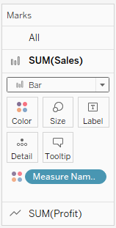
Dobili ste prikaz 2 različnih grafov na isti vizualizaciji (kombinirani graf).
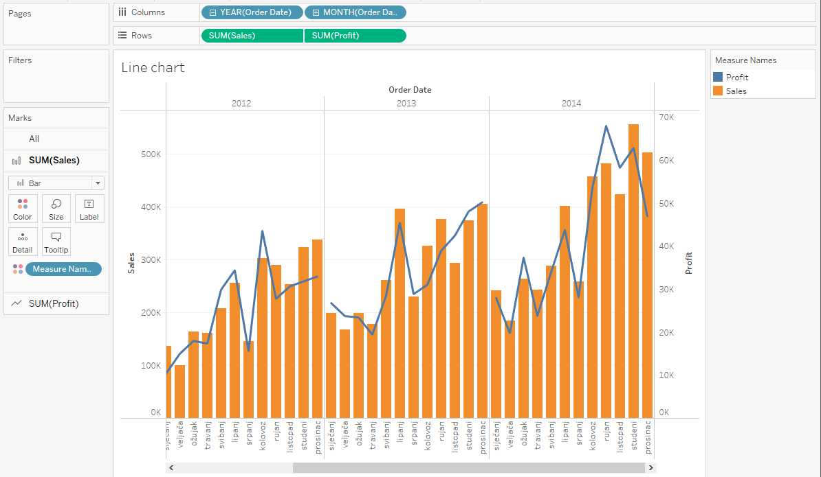
V čem je težava tega zaslona?
Ta vizualizacija je lahko zavajajoča, ker leva in desna os nista sinhronizirani.
- Z desno tipko miške kliknite desno os in izberite Sinhroniziraj os
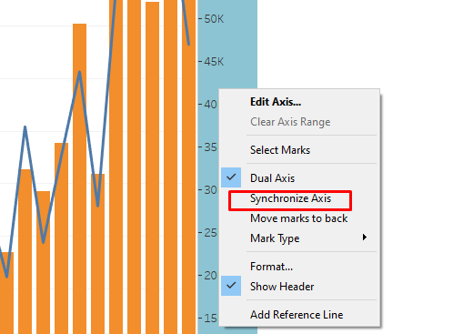
Po drugi strani pa kombinirane osi prikazujejo dve ali več meritev na eni osi (uporabljajo isto lestvico).
- Z desno tipko miške kliknite polje Dobiček v vrsticah in izklopite možnost Dvojna os. Zdaj odstranite polje Dobiček iz vrstic in ga povlecite na levi rob grafa.
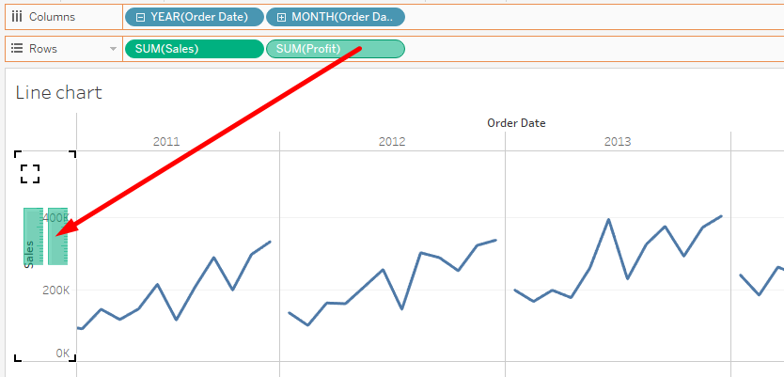

Vrednosti obeh polj (prodaja in dobiček) so prikazane v istem grafu, vendar na skupni osi. Vsa polja so prikazana z isto vrsto grafa. Na ta način je mogoče dodati več meritev.

Letna rast
- Pogosti so nekateri izračuni podatkov časovnih vrst, na primer letna rast (tako imenovana rast YOY - medletna rast). Z desno tipko miške kliknite polje SUM(Prodaja) v vrstici. Izberite Hitri izračun tabele > Letna rast
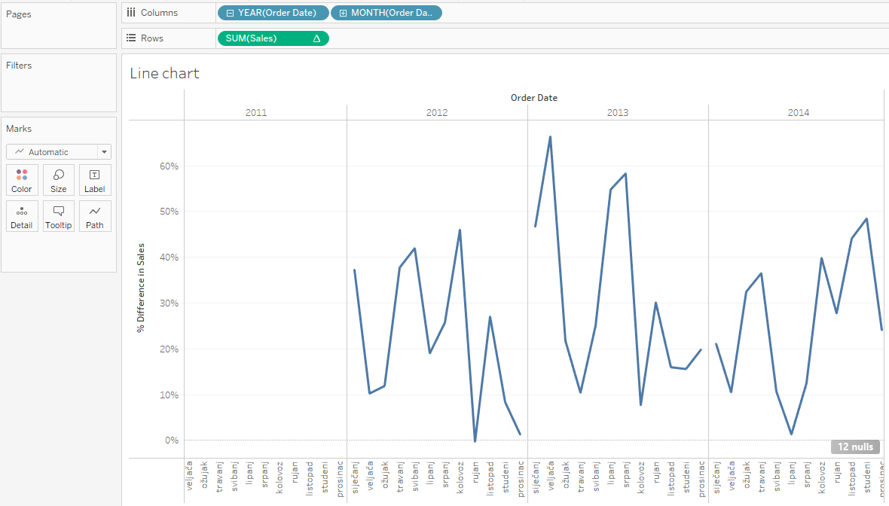

V katerih mesecih se je prodaja v primerjavi z lanskim letom zmanjšala?

Če se z miško premaknete na eno od točk na grafu, lahko vidite povečanje/zmanjšanje prodaje v primerjavi z enakim obdobjem lani. Avgusta 2012 je bila na primer prodaja za več kot 46 % večja kot leto prej.

Dodajanje referenčnih vrstic
Grafom lahko dodate različne referenčne črte (npr. povprečne vrednosti ali nekatere fiksne vrednosti, ki se bodo uporabljale za primerjavo.
- Z desno tipko miške kliknite polje SUM(Prodaja) v vrsticah in izberite Izbriši izračun tabele. Na levi strani v zavihku Analitika izberite Srednja črta in povlecite na vizualizacijo. Tableau bo ponudil 3 možnosti:
  - Tabele - če želite prikazati povprečje vseh opazovanih let (skupna prodaja).
  - Podokno - če želite prikazati povprečje vsakega posameznega leta
  - Celica - če želite, da se prikaže povprečje vsakega meseca
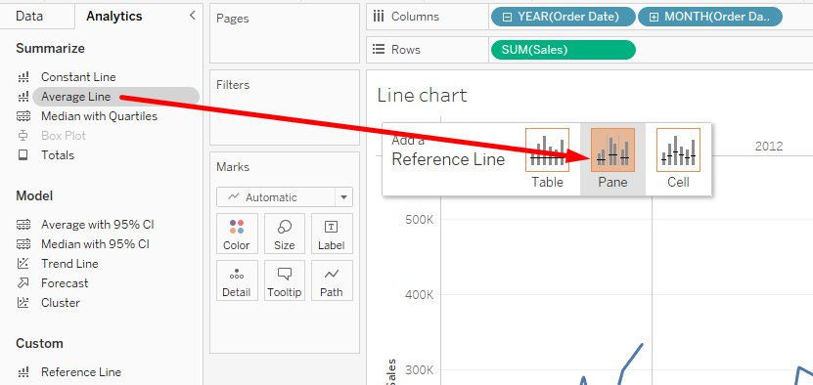

Napovedovanje
Tableau ima vgrajene možnosti za napovedovanje prihodnjih vrednosti.
- Na levi strani v zavihku Analitika izberite možnost Napoved in jo povlecite v vizualizacijo (v polje Napoved).
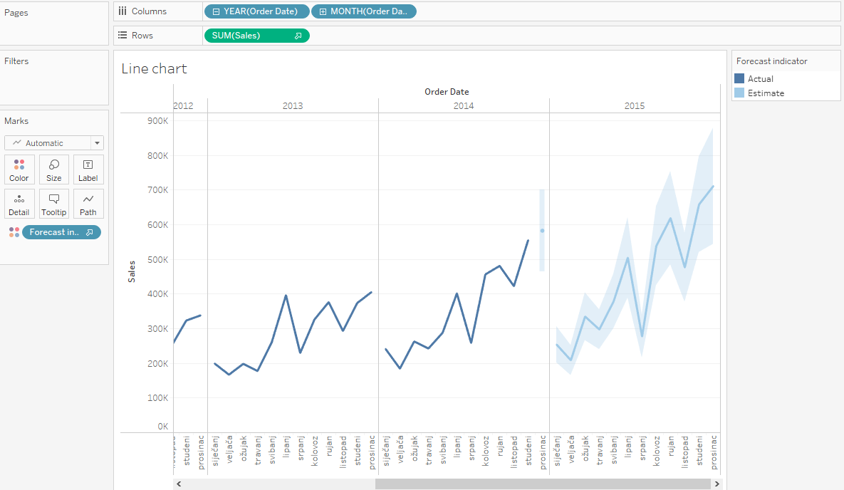
Prikazana je napoved prodaje za leto 2015 (temno modra črta) z možnimi določenimi odstopanji (svetlo modro območje).

Diagram razpršitve
Vprašanje #3: Ali obstaja povezava med dobičkom in popustom? Ali bo dobiček večji, če bo popust nižji?
- Odprite nov delovni list in ga poimenujte Scatterplot
- Kliknite na polje Dobiček, pridržite CTRL in kliknite na polje Popust.
- V zgornjem desnem kotu kliknite na Prikaži me in s seznama grafikonov izberite Razpršeni grafikon.
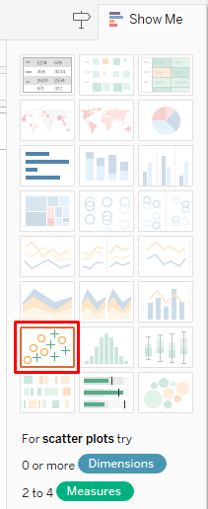
V grafu je zdaj prikazana le ena točka, ki primerja celotno prodajo s celotnim dobičkom. Da bi dobili prikaz vseh naročil in tako ugotovili, ali obstaja povezava med dobičkom in popustom, je treba vizualizaciji dodati dimenzijo.
- Polje ID vrstice povlecite na oznako Podrobnosti.
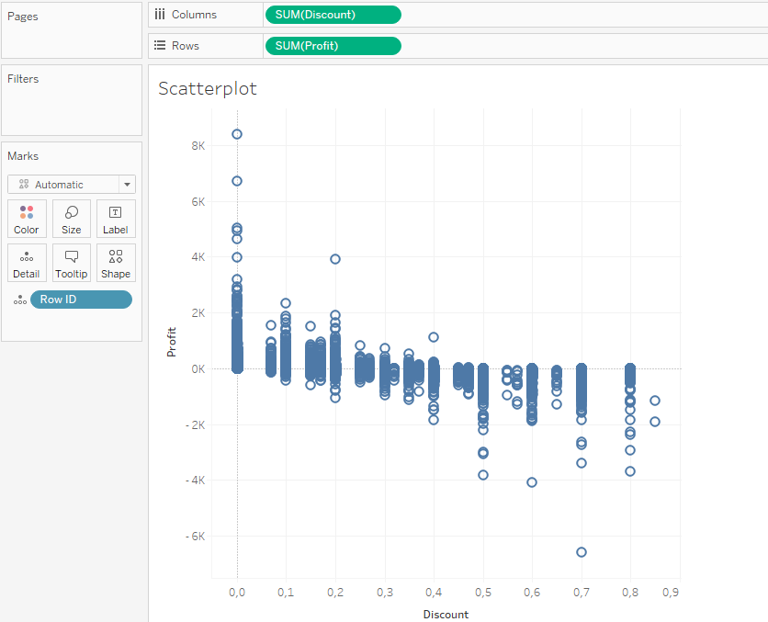
- Na desni strani v zavihku Analitika izberite Trendline in ga povlecite v vizualizacijo (v polje Linear).
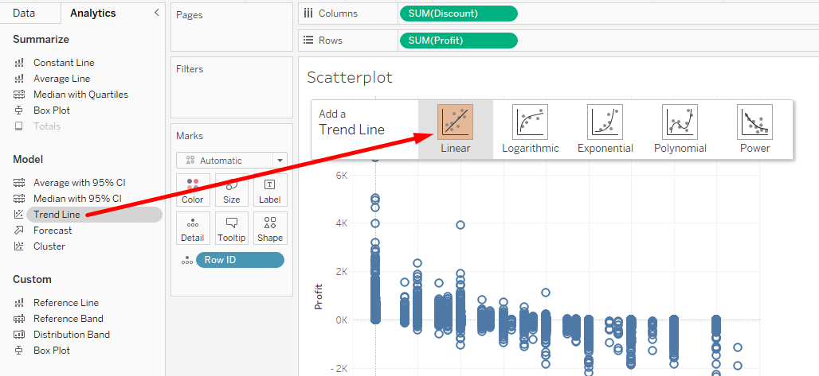
Na vizualizaciji je zdaj prikazana linija trenda. S premikanjem miške nad njo si lahko ogledate določene statistične parametre.
Opišite diagram - ali obstaja korelacija, kakšna je, kaj nam pokaže linearni korelacijski koeficient (R-kvadrat) in kaj pokaže vrednost p?
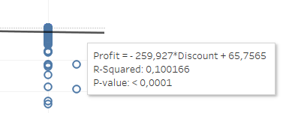

Histogram
Vprašanje št. 4: Koliko je naročil s posebnimi popusti, združenimi v skupine (0-10 %, 10-20 %...)?
- Odprite nov delovni list in ga poimenujte Histogram
- Kliknite na polje Popust, v zgornjem desnem kotu kliknite na Pokaži me in s seznama grafikonov izberite Histogram.
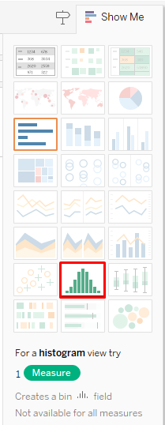
- Na levi strani je v polju Dimenzije ustvarjeno novo polje Popust(bin). Z desno tipko miške kliknite na to polje in izberite Uredi. Velikost razreda spremenite na 0,1.
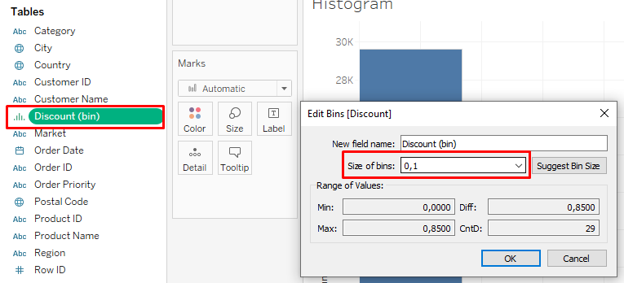
Kaj lahko sklepate iz grafa? Koliko naročil ima popust med 80 in 90 %?
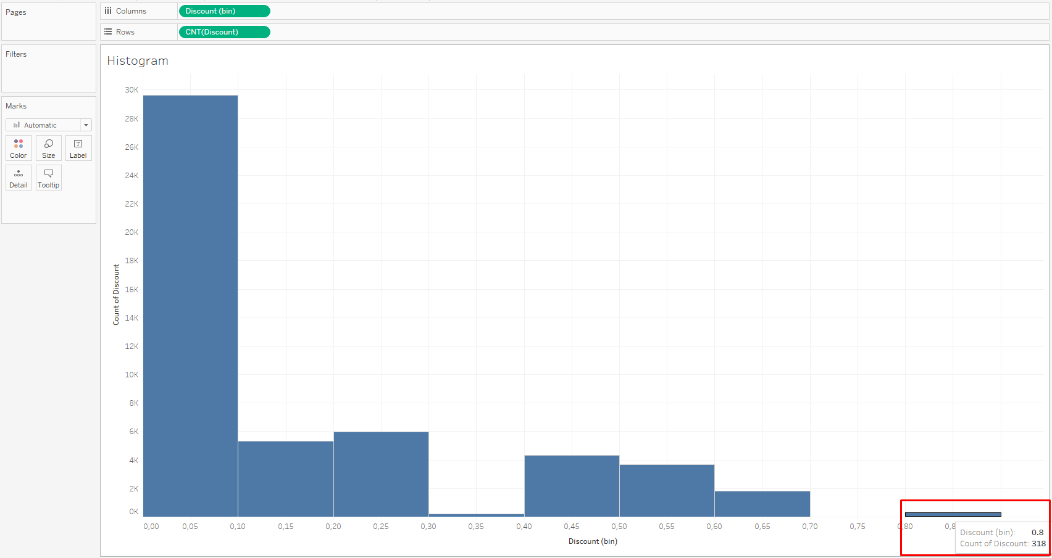

Toplotni zemljevid
Vprašanje št. 5: Kako se je gibala prodaja pohištva po mesecih in kategorijah? Prikaži vse podkategorije pohištva. V katerem mesecu se je prodalo največ pohištva?
- Odprite nov delovni list in ga poimenujte Heatmap
- Polje Datum naročila prestavite v stolpce, polja Kategorija in Podkategorija pa v vrstice. Dobili ste tabelo s stolpci in vrsticami. Polje Prodaja prestavite v jedro tabele (v Abc).
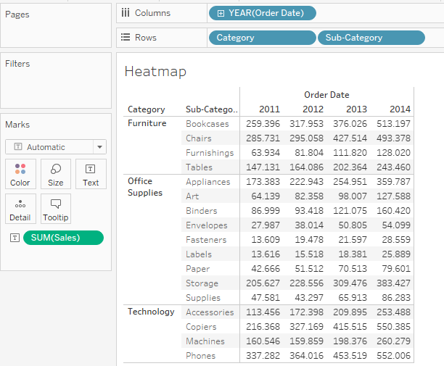
- Izpolnite datum do ravni meseca. Odstranite leto in četrtletja.
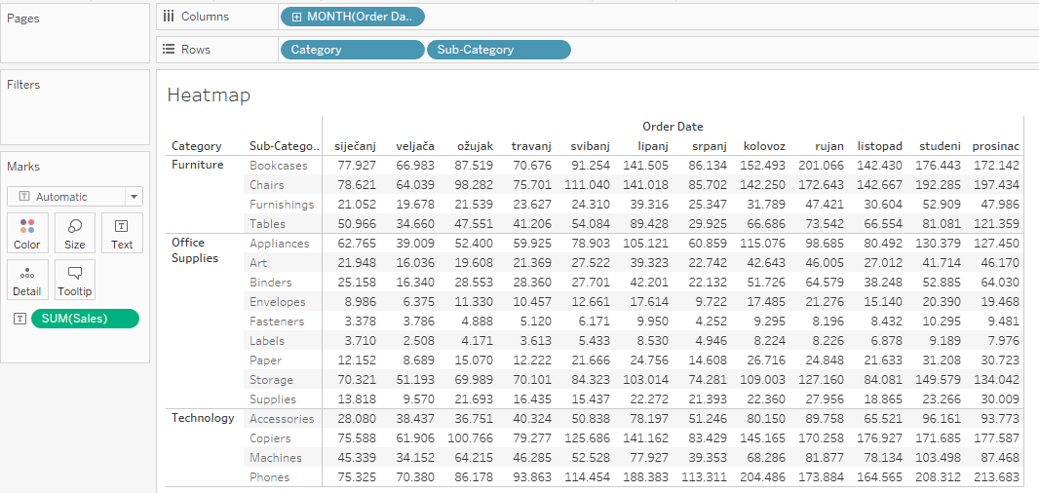
- Filtrirajte samo kategorijo Pohištvo tako, da polje Kategorija povlečete v razdelek Filtri. V oknu, ki se odpre, označite samo Pohištvo.
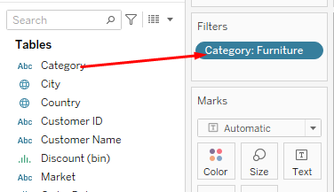
- Z desno tipko miške kliknite Pohištvo na grafikonu in odkljukajte možnost Prikaži glavo
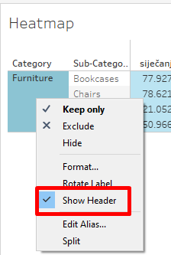
- Polje Prodaja v razdelku Znamke povlecite na oznako Barva
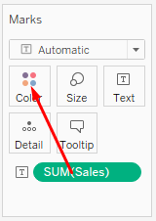
Dobili ste toplotni zemljevid, na katerem je jasno razvidno, da je december mesec z največjo prodajo.
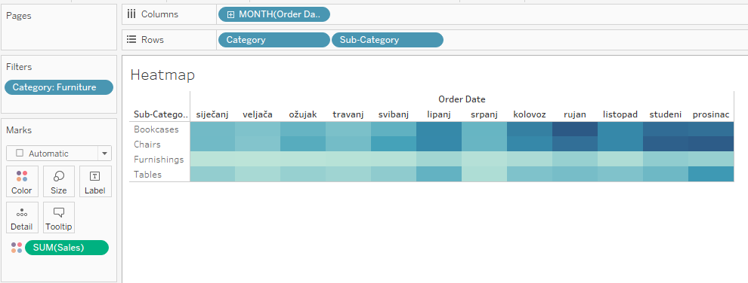
Z dvojnim klikom na barvno lestvico na desni strani lahko spremenite barvno paleto (npr. oranžno-modro).

Kalkulacije
Tableau omogoča ustvarjanje lastnih polj (dimenzij ali mer) na podlagi izračunov. Uporabljajo se, če podatki ne vsebujejo vseh atributov (vseh polj), potrebnih za analizo. Če na primer v podatkih ni polja, ki bi označevalo maržo, je mogoče ročno ustvariti to polje in vnesti formulo, ki bo izračunala maržo.

Skupaj
- Odprite datoteko Tableau Tableau - Izračuni
- Odprite nov delovni list in ga poimenujte Seštevki
- Povlecite polje Oseba (iz preglednice Osebe) v stolpce, datum naročila pa v vrstice.
- Polje Prodaja povlecite na oznako Besedilo
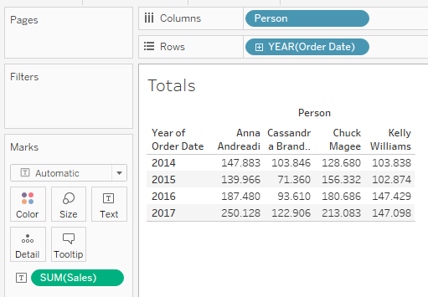
- Na levi strani v zavihku Analiza izberite možnost Seštevki in povlecite na vizualizacijo v polje Veliki seštevki stolpcev, da dobite vsoto vrednosti v stolpcih.
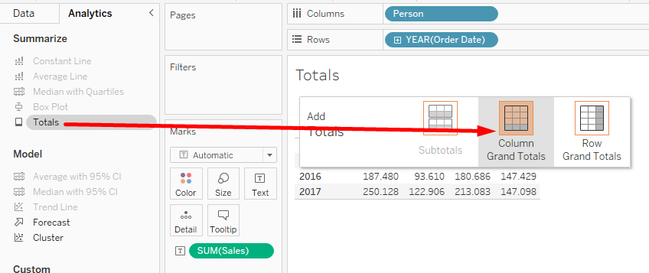

Iz zgoraj navedenega je razvidno, da je imela Anna Andreadi največjo prodajo.
Enako lahko storite v zgornjem meniju Analiza > Seštevki > Prikaži velike seštevke stolpcev za seštevke stolpcev in Prikaži velike seštevke vrstic za seštevke vrstic.
Iz zgoraj navedenega je razvidno, da je bila najvišja prodaja dosežena v letu 2017.

Enostavni izračuni
- Odprite nov delovni list in ga poimenujte Preprosti izračuni
- Polji Podkategorija in Ime izdelka prestavite v vrstice
- Polja Prodaja, Dobiček in Količina prestavite v stolpce
- Odprite Show Me in izberite Text Tables
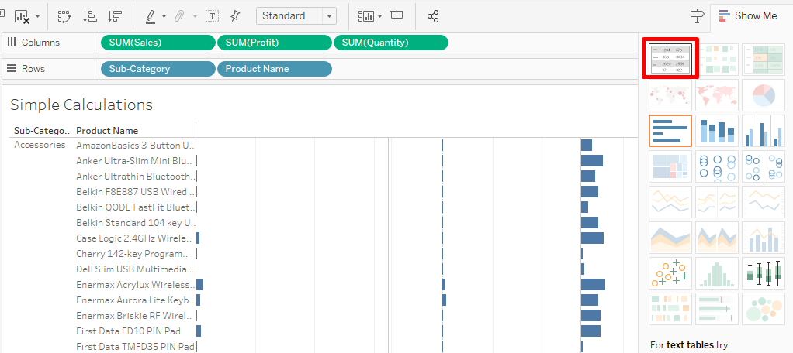
- Stolpce razporedite tako, da so prikazani v naslednjem vrstnem redu: Prodaja, Dobiček, Količina.
Z uporabo izračunanih polj je mogoče izračunati prodajo in dobiček za enoto izdelka, kar pomeni, da je mogoče določiti stroške na enoto prodanega izdelka.
- Odprite meni Analiza na vrhu in izberite možnost Ustvari izračunano polje
- Polje poimenujte Prodaja na enoto in vnesite naslednjo formulo:
SUM([Prodaja])/SUM([Količina]). Kliknite OK.
Na levi strani se je na seznamu polj pojavilo novo polje Prodaja na enoto. Levo od imena polja je znak =, ki označuje, da gre za izračunano polje (da je bilo ustvarjeno ročno).

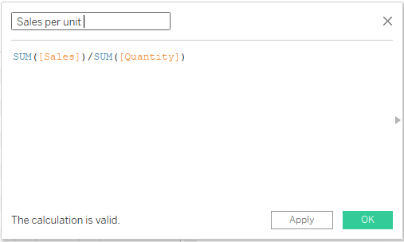
- Na enak način ustvarite novo izračunano polje Dobiček na enoto z uporabo formule:
SUM([Dobiček])/SUM([Količina]). Kliknite V redu.
- Povlecite novo ustvarjeni polji Prodaja na enoto in Dobiček na enoto v razdelek Merilne vrednosti ​​ .
- Polja razvrstite na naslednji način: Prodaja, AGG(Prodaja na enoto), Dobiček, AGG(Dobiček na enoto), Količina
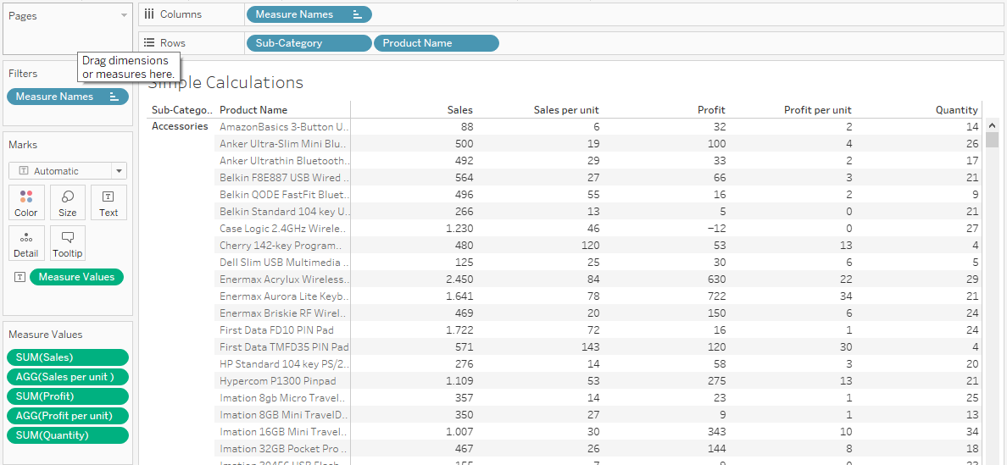

Ustvarite novo izračunano polje Stroški na enoto z uporabo formule:
[Prodaja na enoto]-[Dobiček na enoto]

Povlecite novo ustvarjeno polje v razdelek Measure Values ​​ .

Funkcije nizov
Funkcije nizov omogočajo manipulacijo z besedilnimi podatki.
Polje Ime stranke je sestavljeno iz imena in priimka stranke. Ustvariti želimo dve posebni polji - eno za ime in drugo za priimek.

Odprite nov delovni list in ga poimenujte String Function

Premaknite polji Ime stranke v vrstice in Prodaja v stolpce.

Ustvarite novo izračunano polje Priimek z uporabo formule:

SPLIT([Ime stranke]),' ',2)

Funkcija SPLIT je sestavljena iz treh parametrov - besedilnega polja, ki ga želimo razdeliti, razmejitvenega znaka, tj. znaka, s katerim razdelimo besedilo (lahko je pomišljaj, poševnica, presledek ...), in žetona, tj. števila, ki označuje, kateri del razdeljenega besedila bo v tem polju. V tem primeru ločimo polje Ime stranke, ločilo je presledek med imenom in priimkom, in ker je v polju najprej prvo ime in nato priimek, je žeton 2.

Na enak način ustvarite novo izračunano polje Ime z uporabo formule:

SPLIT([Ime stranke]),' ',1)

Polje Ime stranke v vrsticah zamenjajte s poljem Priimek tako, da polje Priimek povlečete nad polje Ime stranke v vrsticah.

Funkcija if-else
- Odprite nov delovni list in ga poimenujte Analiza dobička
- Polje Dobiček povlecite v stolpce, segment in podkategorijo pa v vrstice.
- Polje Kategorija povlecite v razdelek Filter in filtrirajte samo kategorijo Pohištvo.
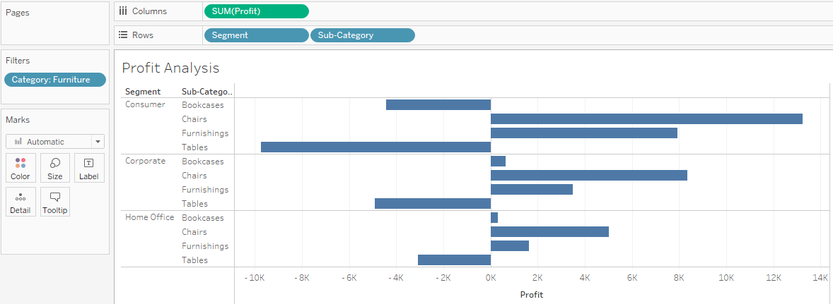
Če želimo poudariti podkategorije, ki imajo izgubo (negativni dobiček), je treba določiti eno barvo za pozitivni dobiček in drugo barvo za negativni dobiček. To pomeni, da je treba ustvariti novo izračunano polje.
- Na vrhu menija Analiza izberite možnost Ustvari izračunano polje
- Poimenujte polje Profit - barva in vnesite naslednjo formulo
IF SUM([Profit])>0 then "pozitiven" ELSE "negativen" END
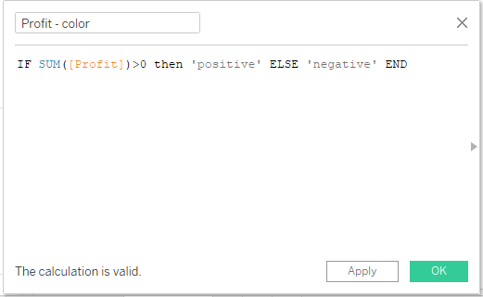
- Povlecite novo ustvarjeno polje Profit - barva na oznako Barva
- Po želji spremenite barvo stolpcev
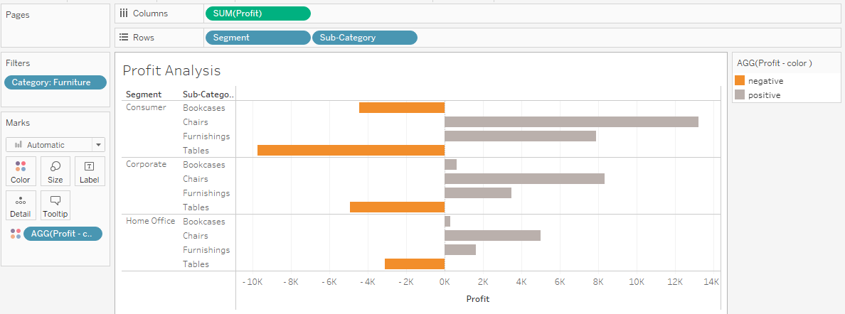

Funkcija datuma
Vprašanje: Kakšen je povprečni čas dostave po državah?
Tableau vsebuje funkcijo, ki lahko izračuna čas med dvema datumoma (npr. med datumom dostave in datumom naročila).
- Odprite nov delovni list in ga poimenujte Čas dostave
- Na vrhu menija Analiza izberite možnost Ustvari izračunano polje
- Poimenujte polje Čas dostave in vnesite naslednjo formulo
DATEDIFF('day',[datum naročila],[datum odpreme])
  - Prvi parameter je "datumski del", ki določa, na kateri ravni datuma se izračuna razlika (dan, mesec, leto...)
  - Drugi parameter je "datum začetka", ki predstavlja datum začetka
  - Tretji parameter je "končni datum", ki predstavlja končni datum.
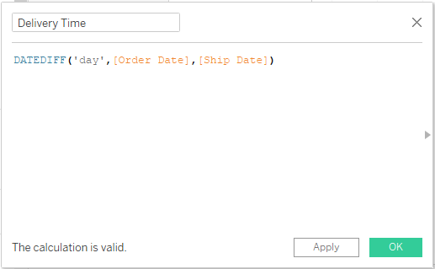
- Dvakrat kliknite na polje Država
- Povlecite polje Država na zavihek Podrobnosti
- Polje Čas dostave povlecite na oznako Barva in spremenite njegovo vrsto prikaza v Povprečno:
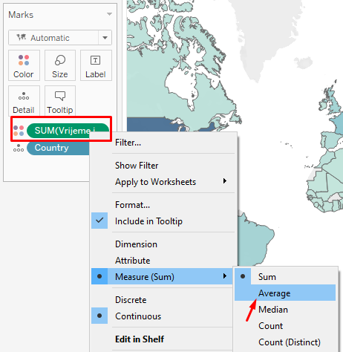
- Po želji spremenite barvo zaslona
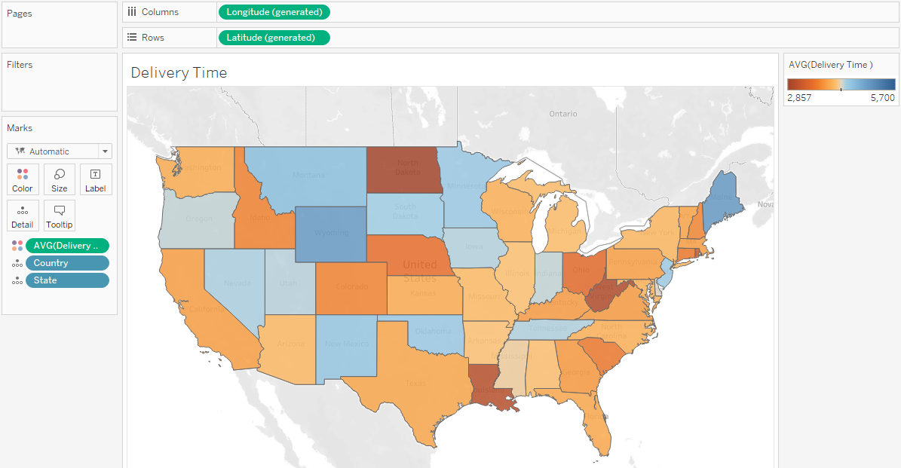

Tabelarni izračuni
Vprašanje: Želimo ugotoviti, kolikšen odstotek celotne prodaje za vsakega posameznega prodajalca spada v določene kategorije.
- Odprite nov delovni list in ga poimenujte Tabela Izračuni
- Povlecite polji Oseba in Kategorija v vrstici
- Polje Prodaja povlecite na oznako Besedilo
- Z desno tipko miške kliknite polje Prodaja in izberite Dodaj tabelo Izračuni
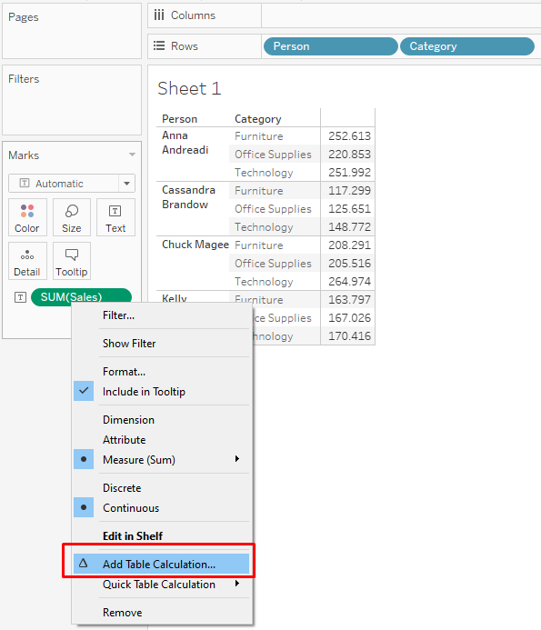
- V odprtem oknu izberite vrsto izračuna v možnosti Odstotek vsote.
- V razdelku Compute Using izberite Podokno (navzdol).
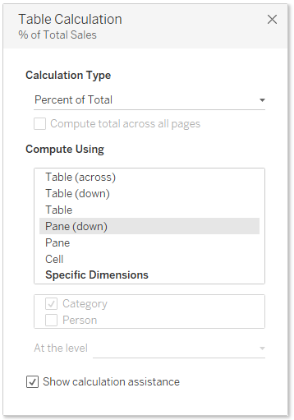
- Zaprite okno s klikom na X v zgornjem desnem kotu.

Zbirke in hierarhije
Nabori v Tableau se uporabljajo za združevanje ali določanje podmnožice podatkov na podlagi določenih meril (npr. 10 najboljših strank po prodaji).

Nastavitve
Vprašanje št. 1: Želimo prikazati skupno prodajo po podkategorijah, vendar v grafu poudariti le 10 najboljših podkategorij.
- Odprite nov delovni list in ga poimenujte Nizi - 10 najboljših podkategorij
- Povlecite polje Podkategorija v stolpce in Prodaja v vrstice.
- Z desno tipko miške kliknite polje Podkategorija na seznamu polj na levi strani in izberite Ustvari > Nastavi
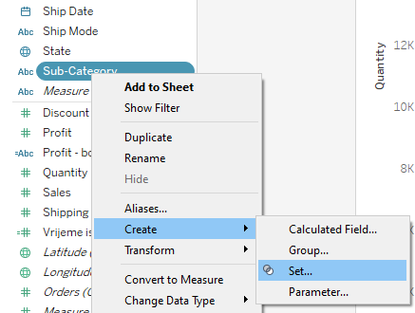
- Poimenujte niz 10 najboljših podkategorij po prodaji
- Odprite zavihek Zgoraj in preverite možnost Po polju
- Polje Top nastavite na 10, polje by pa na Sales in Sum. Kliknite V redu.
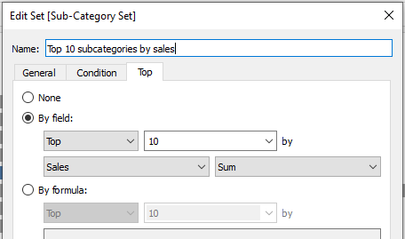
Na levi strani je na seznamu podatkov dodana dimenzija z besedo "Set" - podkategorija Set. Ikona dveh prekrivajočih se krogov levo od imena polja označuje, da gre za niz.
- Povlecite novo ustvarjeni niz na oznako Barve.
Po dodajanju niza v zavihek Barve je bil stolpčni graf prikazan v dveh barvah. Na desni strani je bila dodana legenda z besedama In in Out. Oznaka In predstavlja vse vrednosti, ki izpolnjujejo merila, določena v parametru By fields (Po poljih). V tem primeru je v grafu prikazanih 10 najbolje prodajanih izdelkov.
Ustvarjeni niz je dinamičen in se spreminja s spremembo (posodobitvijo) podatkovnega niza.
- Odstranite komplet z oznake Barve
- Držite tipko CTRL in izberite več stolpcev na grafikonu
- Če se z miško premaknete nad označen stolpec, se odpre namig.
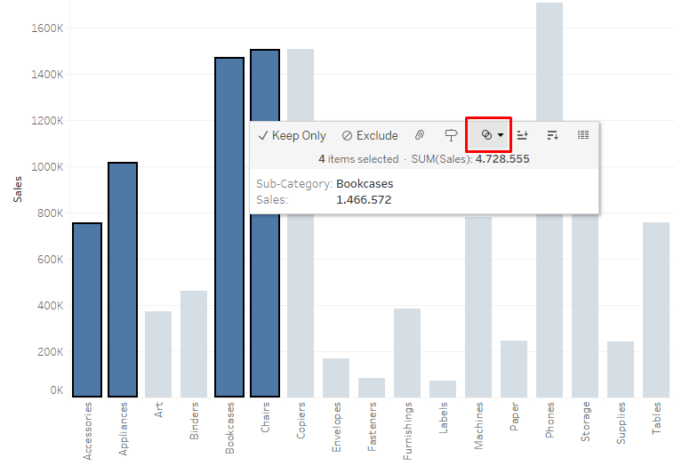
- Kliknite ikono dveh krogov in izberite možnost Ustvari komplet
- V odprtem oknu kliknite OK.
- Povlecite novo ustvarjen niz na oznako Barva
Sedaj ustvarjen niz je fiksni niz, ki se ne spreminja (ne posodablja) ob spreminjanju nabora podatkov, temveč vedno upošteva te določene vrednosti.

Vprašanje št. 2: Želimo prikazati celotno prodajo po podkategorijah, vendar naj graf izpostavi le podkategorije, ki ustvarjajo izgubo.
- Odprite nov delovni list in ga poimenujte Nizi - Neprofitabilne podkategorije
- Povlecite polje Podkategorija v vrstice in Prodaja v stolpce.
- Z desno tipko miške kliknite polje Podkategorija na seznamu polj na levi strani in izberite Ustvari > Nastavi
- Poimenujte niz Negativni dobiček po podkategorijah
- Odprite zavihek Pogoji, preverite možnost Po polju in nastavite Dobiček < 0
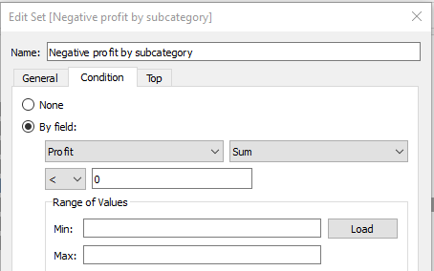
- Povlecite novo ustvarjeni niz na oznako Barve.

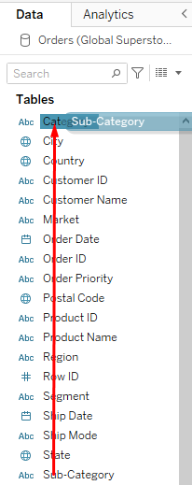
Hierarhije
Hierarhije služijo za nadaljnje raziskovanje vizualizacije (drill-down).
- Odprite nov delovni list in ga poimenujte Hierarhije
- Povlecite polje Podkategorija v polje Kategorija
- Hierarhijo preimenujte v Kategorije
- Hierarhijo kategorij premaknite v stolpce, polje Prodaja pa v vrstice.
- Če želite prikazati tudi podkategorije, kliknite znak "+".

